Departamento de Arte, Tecnología,
MÚSICA 2021
Música Y Educación Física
8vos Básicos
Profesor Julio Tapia

Nombre del alumno…………………………………………………………. Curso……………….

Cuadernillo de Octavo año básico. –
La Orquesta. -
Se define orquesta al conjunto de todos los instrumentos musicales, tanto de cuerdas, de viento y de percusión. Es el conjunto máximo de elementos integrado por todas las familias de instrumentos musicales clásicos. Existen varios tipos de orquestas: La Orquesta de Cámara, La Orquesta de cuarta, La Orquesta de Viento, La Orquesta de Jazz, La orquesta Típica del Tango, y la orquesta Rítmica (tropical). Los conjuntos de nuestro tiempo son aquellos que están compuestos solamente por instrumentos electrónicos tales como la guitarra eléctrica, el bajo eléctrico, el sintetizador y la batería.
Una orquesta completa llamada Sinfónica o Filarmónica está compuesta por regla general por las siguientes familias de instrumentos.
30 Violines divididos en violines primeros y segundos, 10 Violas o Violonchelos, 4 a ocho contrabajos, 2 Flautas, 2 Oboes, 2 Fagot ,2 Trompetas, 2 A 4 Trompas, 3 Trombones, 1 Tuba, Platillos, Timbales, Un Bombo, Castañuelas, Una Caja, Un Gong y variados instrumentos de percusión menor.
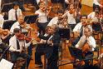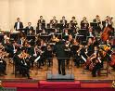
La electrónica ha aportado en estas últimas décadas con la creación de una serie de inventos para hacer música electrónica, destacándose el órgano electrónico cuyo principal representante es la marca “Yamaha”, los sonidos de este instrumento, sobrepasan las combinaciones de una orquesta sinfónica. Cada registro es un nuevo instrumento y el organista debe tener habilidades innatas para controlar tanta tecla que este posee.
En el año 1928 un músico francés llamado Maurice Martenot inventó las ondas que luego se convertirían en el primer sintetizador musical.
El Francés Jean Michel Jarré es uno de los mejores expositores de este tipo de música, algunas de sus obras son Oxigeno partes 1,2 y 3, Los Conciertos en China y Campos Magnéticos.
1.- ¿Qué tipos de orquestas existen?

2.- ¿Cómo se le llama a una orquesta que está integrada por todas las familias de instrumentos?

3.- Defina orquesta:

4.-Marca con una tilde (√) los instrumentos que corresponden a una orquesta sinfónica o filarmónica.

- Violines ___ b) Contrabajos___ c) Batería ___

d) Charango ___ e) Trombones ___ f) Platillos ___

g) Timbales ___ h) Guitarra eléctrica ___ i) Flautas ___

5.- ¿Qué músico invento las ondas que se utilizan en el órgano electrónico o mejor conocido como sintetizador en nuestro tiempo?

6.- Nombre al menos dos composiciones de Jean Michel Jarré.

En base a las imágenes de cada instrumento, describe características y a que familia pertenecen. (Viento,cuerdas o percusión)
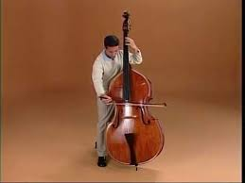  Contrabajo | Respuesta.
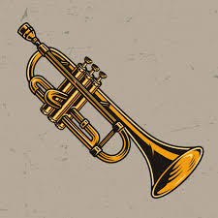  Trompeta | Respuesta.
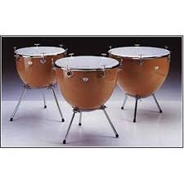  Timbales | Respuesta.
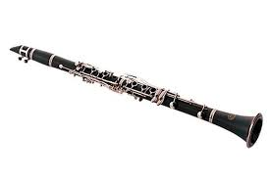  Clarinete | Respuesta.
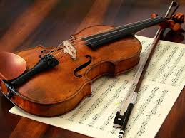  Violín | Respuesta.

